

Análisis de Datos de Ventas Mensuales

Laboratorio 1

Grupo 5

Introducción

En este informe se presenta un análisis de los datos de ventas de una tienda online durante el año 2019. El objetivo es identificar los patrones, las tendencias y los factores que influyen en el comportamiento de las ventas y proponer estrategias para optimizar el negocio. Para ello, se plantean las siguientes preguntas clave:

* ¿Cómo variaron las ventas a lo largo de los diferentes meses?
* ¿Cuál es el momento ideal del día para presentar la publicidad y aumentar la probabilidad de compra?
* ¿En qué ciudades se han registrado las mayores ventas?
* ¿Cuál es el producto más vendido en general y en cada mes?
* ¿Existe alguna tendencia o patrón en las ventas que se repita a lo largo de los días en los diferentes meses?
* ¿Se ha observado algún aumento o disminución significativa en las ventas en días cercanos a eventos especiales, como días festivos?

Presentación de los datos

Este informe se basa en los datos de ventas de una tienda online correspondientes al año 2019. Los datos provienen de 12 archivos csv, cada uno con la información de los pedidos de un mes. Cada pedido tiene un ID único, un producto, una cantidad, un precio, una fecha y una dirección de envío.

La cantidad de pedidos varía de un mes a otro, siendo el mes con más ventas diciembre (25.117) y el mes con menos ventas enero (9.723). El total de pedidos en el año fue de 177.860. La tienda online ofrece 19 productos distintos, de los cuales el más vendido fue las baterías AAA (4-pack). El producto con el precio más alto fue el MacBook Pro Laptop, que cuesta 1.700 dólares.

Para analizar los datos numéricos, se descartaron los valores NaN que aparecían en las columnas de cantidad y precio. Estos valores indican que hay datos ausentes o incorrectos que podrían alterar los resultados. Al eliminarlos, se obtuvieron solo los datos que se pueden usar para hacer cálculos matemáticos como sumas, promedios, desviaciones estándar, etc.

Análisis

Para el análisis utilizaremos herramientas de análisis de datos y visualización para responder preguntas clave sobre el desempeño de ventas. Con el desarrollo del código en Python y librerías será posible visualizar los resultados utilizando gráficos y tablas para que sean más fáciles de entender y comunicar a otros.

En primer lugar los datos fueron preparados y limpiados antes de realizar cualquier análisis, Primero, se define la ruta de acceso al archivo CSV que contiene los datos de ventas mensuales de la tienda en línea. Luego, se utiliza un bucle for para iterar sobre cada archivo en la lista de archivos. Se asegura que solo se consideren archivos CSV. A continuación, se carga el archivo CSV en un DataFrame utilizando la función pd.read_csv().

Después, se transforman todos los valores no numéricos en NaN en las columnas “Cantidad Pedida” y “Precio Unitario” utilizando la función pd.to_numeric() con el parámetro errors='coerce'. Se eliminan todos los NaN y se mantienen solo los valores numéricos utilizando la función dropna(). Finalmente, se transforman todos los valores numéricos al tipo de dato correspondiente utilizando las funciones astype().

Luego, se hace una copia del Dataframe original y se trabaja con la copia de este mismo para no modificar los datos originales en caso de precisarse para algún tipo de situación. Una vez esto aclarado, se procede con el análisis.

1. Tendencias de ventas mensuales

**A.** ¿Cómo variaron las ventas a lo largo de los diferentes meses? y ¿Hubo algún mes que se destacó en términos de ventas?

Como se observa en el gráfico A, las ventas variaron según el mes, mostrando una tendencia creciente hacia el final del año, con la excepción del mes de abril, donde hubo un leve aumento. El mes con menos ventas fue enero, con un total de 10.868 pedidos, mientras que el mes con más ventas fue diciembre, con un total de 28.121 pedidos.

El mes que se destacó en términos de ventas fue diciembre, que tuvo un aumento del 41.97% respecto al mes anterior (noviembre). Este aumento se puede atribuir a la temporada navideña y a las fechas festivas que se concentran sobre fin de año, que suele impulsar el consumo.

*Gráfico A*

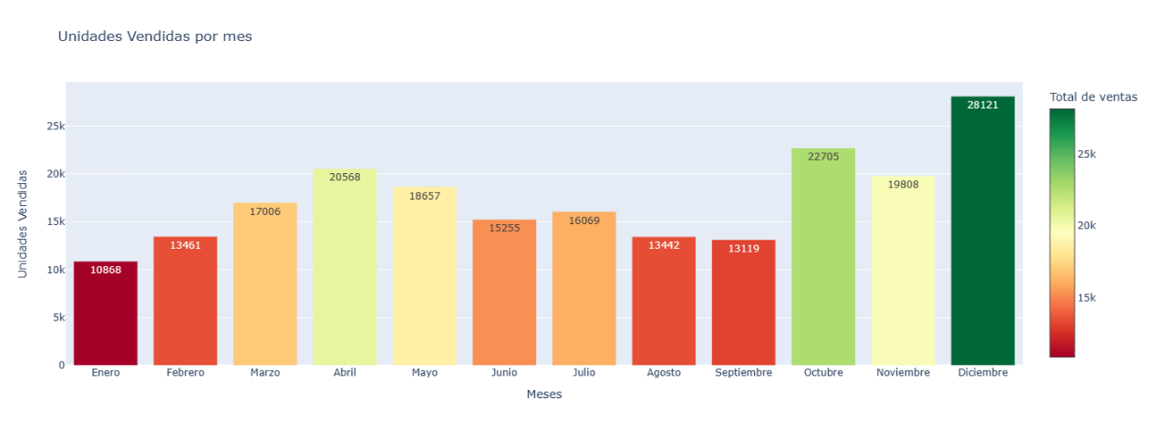

**B.** ¿Cuál es el ingreso total generado por mes?

 Para responder a esta pregunta, es necesario multiplicar la cantidad pedida por el precio unitario de cada pedido y sumar los resultados. De esta manera, se puede obtener el ingreso total generado por mes.

En este caso de los datos analizados, el mes que generó más ingresos fue diciembre, con un total de **4.619.297 millones de dólares**. Por otro lado, el mes que generó menos ingresos fue enero, con un total de **1.815.335 millones de dólares**.

Además, el gráfico B muestra la evolución de los ingresos por mes. Como se puede observar en el gráfico, hubo un aumento significativo en las ventas y los ingresos en diciembre. Este aumento se puede explicar por la temporada festiva, que suele estimular el consumo.

*Gráfico B*

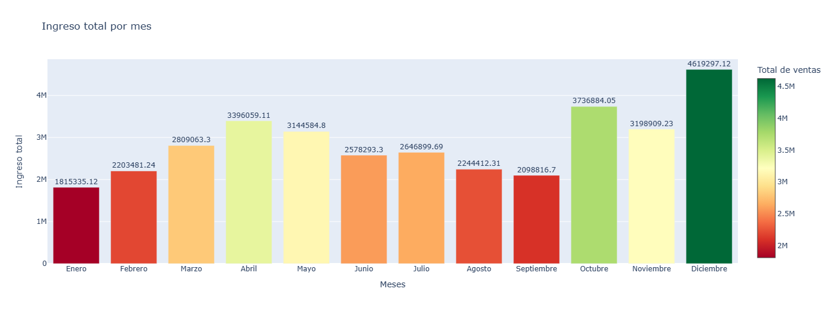

1. Optimización de la publicidad y patrón de ventas por hora

**A.** ¿Cuál es el momento ideal del día para presentar la publicidad y aumentar la probabilidad de compra? y ¿Cómo cambian los patrones de ventas por hora a lo largo del año?

Para responder a estas preguntas, se analizó la frecuencia de los pedidos por hora del día observados en el gráfico C, considerando todas las horas del año. Se encontró que el momento del día con más pedidos fue entre las 11:00 y las 13:00, seguido por el intervalo entre las 18:00 y las 20:00. Estos momentos coinciden con las horas previas y posteriores al almuerzo y la cena, respectivamente, lo que sugiere que los clientes aprovechan estos momentos para hacer compras online. Por lo tanto, se podría decir que estos son los momentos ideales para presentar la publicidad y aumentar la probabilidad de compra. El gráfico de líneas muestra la frecuencia de los pedidos por hora del día.

*Gráfico C*

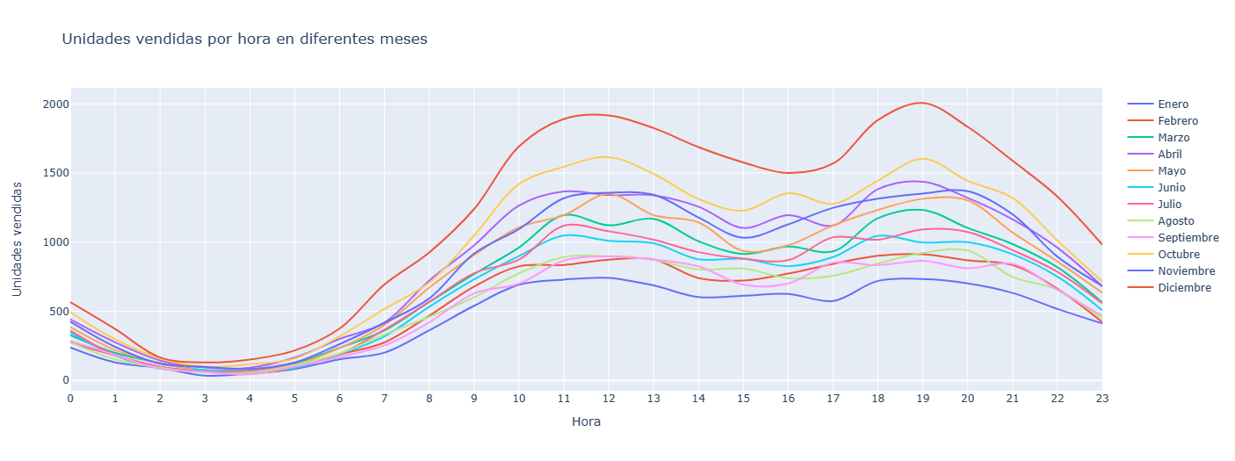

**B.** ¿Hay modificaciones en los patrones de ventas durante las horas de mayor actividad en los distintos meses?

Para examinar los patrones de ventas por hora y por mes, se seleccionaron dos horas clave del día: las 12 y las 19 horas. Se analizaron los datos de todos los meses del año y se observó en el gráfico D, que la frecuencia de los pedidos variaba poco entre ellos, excepto en dos casos. Se detectó un aumento de casi el 10% en las ventas de la tarde (19 horas) entre febrero y mayo, lo que podría estar relacionado con factores estacionales como el clima, las festividades o las vacaciones. Estos resultados sugieren que los clientes tienen preferencias distintas según la hora y el mes del año, lo que podría tener implicaciones para las estrategias de marketing y promoción.

Con respecto a esto, no se puede sacar una conclusión clara, sin embargo, una posible causa del aumento en las ventas durante la tarde podría ser el horario de trabajo de los clientes. Si los clientes trabajan durante el día, es posible que prefieran hacer sus compras en línea después del trabajo. También es posible que la tienda en línea haya lanzado una campaña publicitaria o promoción durante ese período, lo que podría haber estimulado las ventas.

*Gráfico D*

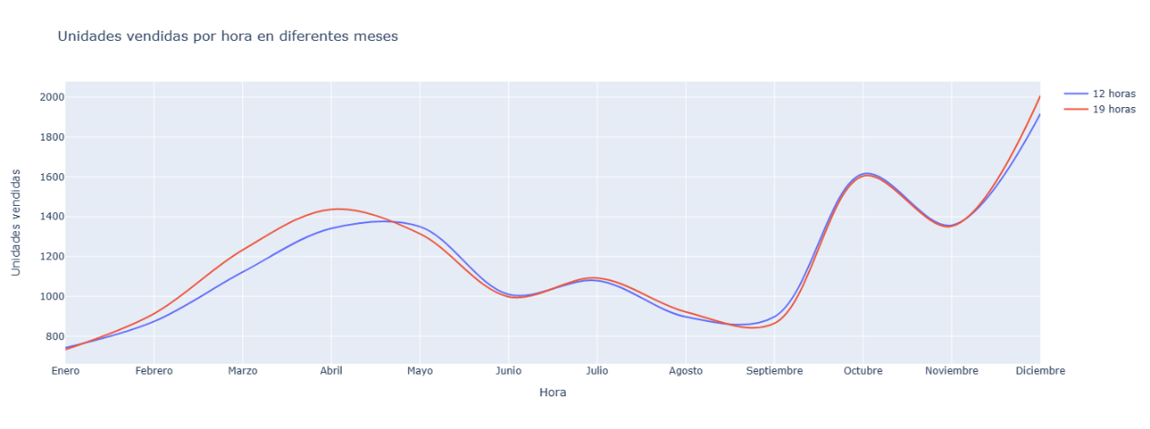

1. Optimización de la publicidad y patrón de ventas por hora
2. ¿En qué ciudades se han registrado las mayores ventas?

Las ciudades que han registrado las mayores ventas son San Francisco, Los Angeles y New York City, con 6786, 4373 y 3828 pedidos respectivamente. Estas ciudades son las más pobladas y las más importantes económicamente de los Estados Unidos, lo que puede explicar su alto nivel de ventas.

Las ciudades que han registrado las menores ventas son Portland, Austin y Seattle, con 1859, 1520 y 2202 pedidos respectivamente. Estas ciudades tienen una población menor y un mercado más reducido que las anteriores, lo que puede influir en su bajo nivel de ventas.

Las ciudades que han registrado un nivel medio de ventas son Boston, Dallas y Atlanta, con 3029, 2300 y 2224 pedidos respectivamente. Estas ciudades tienen una población y un mercado intermedios entre las anteriores, lo que puede reflejar su nivel medio de ventas.

*Gráfico E*

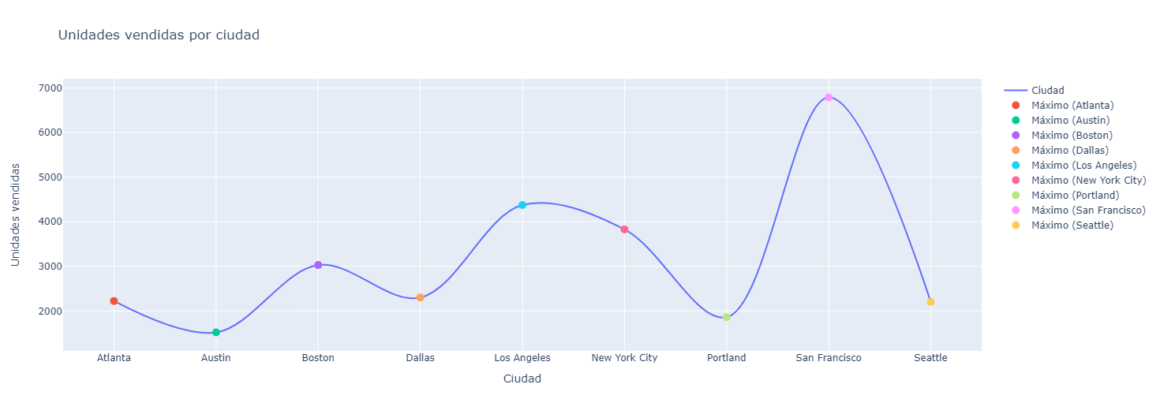

B. ¿Cómo se comparan las ventas en diferentes estados o regiones?

Las ventas en diferentes estados o regiones varían según el tamaño y la actividad económica de cada uno. El estado que tiene las ventas más altas es California (CA), con 11159 pedidos. Esto se debe a que California es el estado más poblado y el más rico de los Estados Unidos, con una gran diversidad de sectores e industrias. El estado que tiene las ventas más bajas es Maine (ME), con solo 352 pedidos. Esto se explica por qué Maine es uno de los estados más pequeños y menos poblados de los Estados Unidos, con una economía basada principalmente en la agricultura y la pesca.

Entre los estados con ventas intermedias, se pueden destacar algunos casos. Por ejemplo, Nueva York (NY) tiene 3828 pedidos, lo que lo sitúa en el segundo lugar después de California. Esto se debe a que Nueva York es el centro financiero y cultural más importante de los Estados Unidos, con una gran concentración de población y negocios en la ciudad de Nueva York. Por otro lado, Texas (TX) tiene 3820 pedidos, lo que lo sitúa en el tercer lugar. Esto se debe a que Texas es el segundo estado más grande y más poblado de los Estados Unidos, con una economía diversificada que incluye el petróleo, la tecnología, la agricultura y el comercio. Otro caso interesante es el de Massachusetts (MA), que tiene 3029 pedidos, lo que lo sitúa en el cuarto lugar. Esto se debe a que Massachusetts es uno de los estados más innovadores y educados de los Estados Unidos, con un fuerte sector de biotecnología, educación superior y salud.

*Gráfico F*

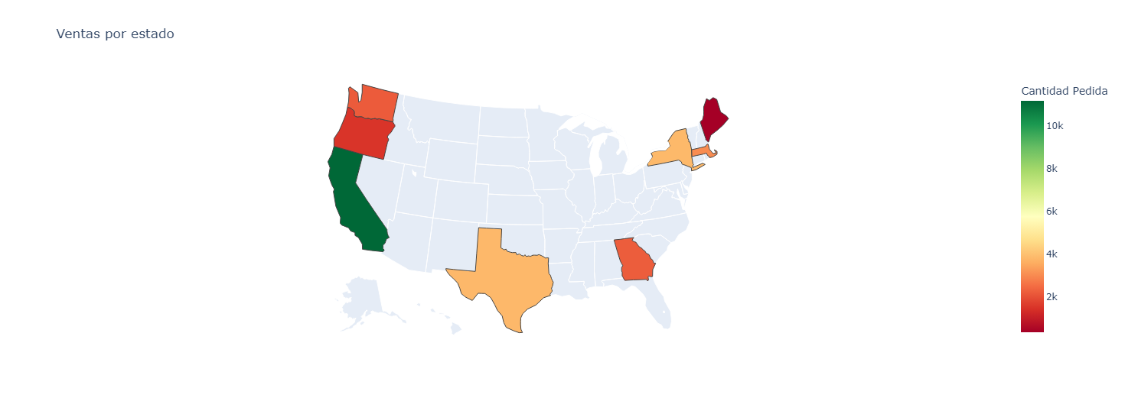

C. ¿Existe variación en las ventas por estado a lo largo de los meses?

Las ventas en los diferentes estados conservan la misma relación con respecto a la variación en cuanto a cantidades pedidas se refiere, se observa que diciembre es para todos los involucrados el mes en el que se realizan la mayor cantidad de pedidos. En contraposición enero es el mes que registra la menor cantidad de consumos. Dado el análisis realizado podemos inferir que no es una cuestión particular del estado, sino que es una situación general para todos los participantes en la evaluación.

*Gráfico G*

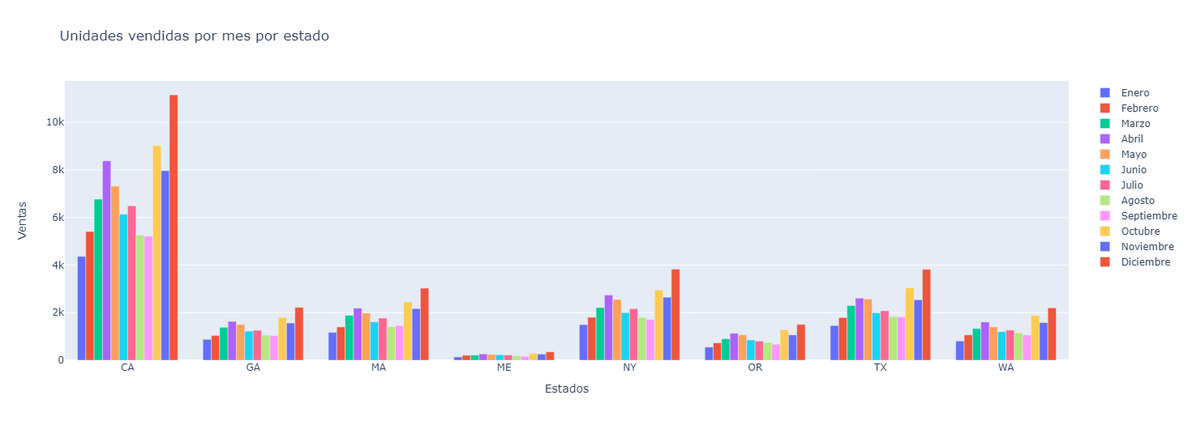

4. Análisis del producto más vendido

A. ¿Cuál es el producto más vendido en general y en cada mes?

Para determinar el producto más vendido en general, necesitamos sumar la cantidad de ventas para cada producto y luego encontrar el producto con la cantidad de ventas más alta. En este caso, el producto más vendido en general es AAA Batteries (4-pack), con un total de 31017 ventas.

*Gráfico H*

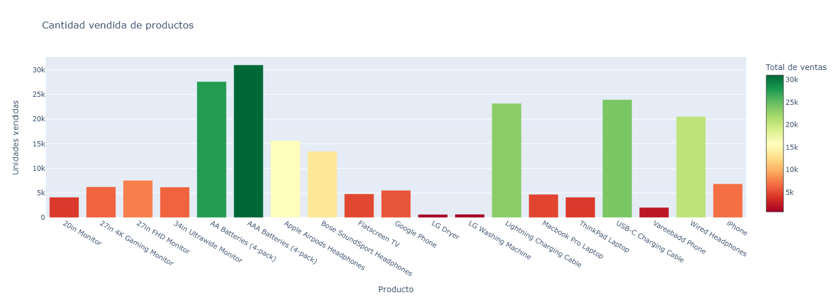

B. ¿Qué factores crees que han contribuido al éxito de ese producto en particular?

Ahora, respondiendo al producto más vendido en cada mes siempre son las "AAA Batteries (4-pack)", seguido de claro el "AA Batteries (4-pack)" en segundo lugar y los cables de carga en tercer y cuarto lugar. Esto sugiere que los clientes tienen una alta demanda de baterías y cables de carga.

Es posible que esta tendencia se deba a varios factores, como el aumento del uso de dispositivos electrónicos y la necesidad de reemplazar las baterías con frecuencia. También es posible que los precios competitivos y la calidad de los productos hayan influido en las ventas.

*Gráfico I*

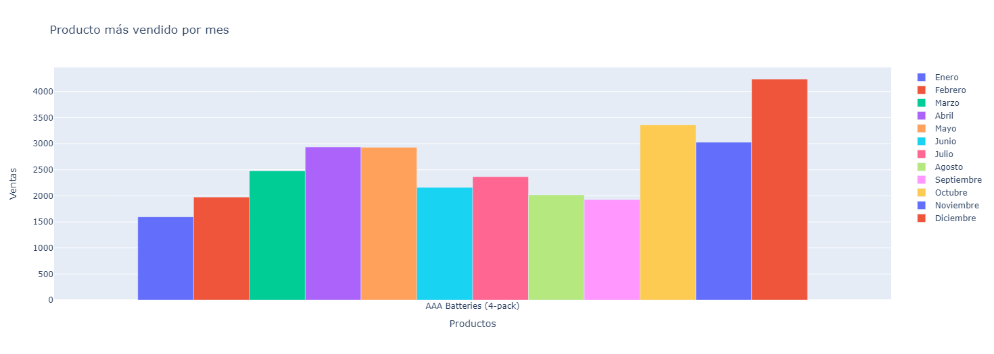

5. Tendencia ventas

1. ¿Existe alguna tendencia o patrón en las ventas que se repita a lo largo de los días en los diferentes meses?

Se podría ver que las ventas tienden a aumentar al principio, a mediados y al final de cada mes, lo que podría indicar que los clientes compran más cuando reciben sus ingresos o cuando se acercan las fechas límite. También se podría ver que las ventas tienden a disminuir en los días intermedios de cada mes, lo que podría sugerir que los clientes compran menos cuando tienen más gastos o cuando tienen menos urgencia como se ve en el grafico J en el mes de junio ejemplo.

Estas son algunas de las posibles explicaciones para la pequeña tendencia o el patrón en las ventas que se repita a lo largo de los días en los diferentes meses.

*Gráfico J*

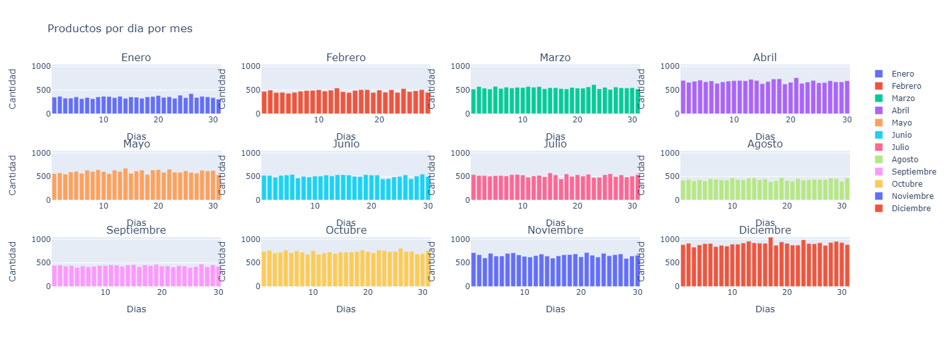

1. ¿Cómo varían las ventas a lo largo de los diferentes días de la semana?

Para el análisis de esta pregunta dividiremos el año en dos semestres para tener un análisis más claro y poder relacionarlos. En el primer semestre se observan varias cosas, los primeros meses del año son meses más tranquilos donde las ventas no se elevan mucho y establecen una base.

Luego desde Marzo hasta Junio sucede lo contrario, las ventas se elevan, los días más fuertes de Marzo son al comienzo de semana y a mediados, en Abril los martes se destacan. En Mayo las ventas tienden a subir los lunes y los viernes, cayendo en los demás días. En Junio, se observa un aumento de ventas los días miércoles y jueves sobrepasando así a los demás en resto de la semana.

Yendo al segundo semestre, al igual que el primero, los primeros tres meses son meses más tranquilos en cuanto a ventas, siendo Septiembre el mes con menos ventas entre ellos. Aun así, no se pierde una pequeña tendencia de compra en los días martes y jueves, destacando Julio con más compras en los días Martes. Octubre, Noviembre y Diciembre, son los meses con más ventas del año. Esto se puede deber a la cercanía de las fechas festivas como se va a analizar en el próximo punto. Viendo el grafico podemos decir que el mes de Octubre las ventas tuvieron un aumento en toda la semana, pero sobresale el día viernes, sábado y domingo. En Noviembre la tendencia cambia, los días lunes y miércoles es donde las ventas aumentaron. Y por último en Diciembre, es mes con mayores ventas que se le puede atribuir a Navidad y Año nuevo, las mayores ventas se realizaron los días martes, miércoles y sábados.

*Gráfico K*

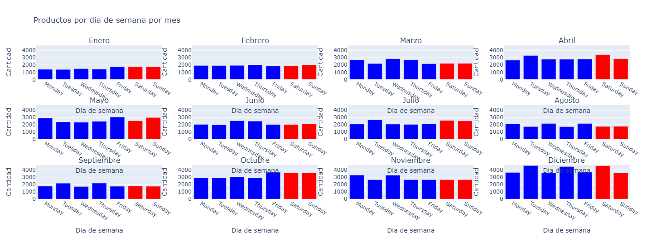

6. Impacto de eventos especiales en las ventas

1. ¿Se ha observado algún aumento disminución significativa en las ventas en días cercanos a eventos especiales, como días festivos?
2. ¿Qué eventos específicos han tenido un impacto notable en el comportamiento de las ventas y cómo se manifestó ese impacto?

Analizaremos el impacto de eventos especiales, como días festivos y otros días conmemorativos, en las ventas de nuestros productos. Para llevar a cabo este análisis, se recopiló y examinó los distintos dataset de cada mes. A continuación, presentamos los resultados de nuestro análisis.

**Día de la Independencia - 4 de Julio**

Introducción: El presente informe tiene como objetivo analizar el impacto de un evento festivo en las ventas, específicamente en el Día de la Independencia de los Estados Unidos, que se celebra el 4 de Julio. En este análisis, examinamos las ventas en los dos días anteriores y los dos días posteriores al evento festivo para evaluar cualquier tendencia o cambio significativo en el comportamiento de las ventas.

Metodología: Para llevar a cabo este análisis, se recopilaron y analizaron datos de ventas de productos durante el período cercano al Día de la Independencia. Se consideraron dos días anteriores al evento festivo, el propio 4 de Julio y dos días posteriores para evaluar cualquier patrón evidente.

Promedia de ventas del mes de Julio: 518.3548387096774

Ventas realizadas el 4 de Julio - Día de la independencia: 506

Top de los 5 días con más ventas en el mes de Julio:

| 15 | 573 |
| --- | --- |
| 26 | 557 |
| 18 | 554 |
| 22 | 546 |
| 9 | 541 |

*Gráfico L*

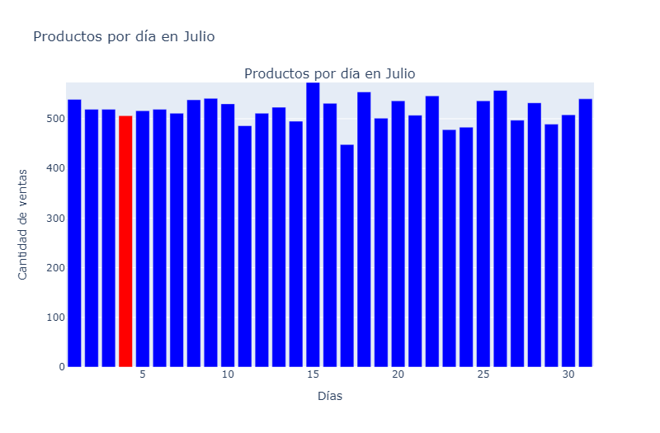

Resultados: Durante el análisis de las ventas en el período alrededor del Día de la Independencia, se observaron los siguientes hallazgos clave:

Disminución de Ventas Precedentes al Evento:

En los dos días anteriores al 4 de Julio, se registró una disminución gradual en las ventas. Esta disminución puede atribuirse a una posible anticipación de los consumidores hacia el evento festivo, lo que podría haber llevado a una reducción en la actividad de compra en esos días. Impacto Significativo en el Día de la Independencia:

El 4 de Julio, el Día de la Independencia, se destacó por una disminución notable en las ventas en comparación con los días anteriores. Esto indica que el evento festivo tuvo un impacto significativo en el comportamiento de las ventas, con una marcada caída en la actividad comercial. Recuperación Posterior al Evento:

Después del Día de la Independencia, en los dos días posteriores, se observó una recuperación gradual en las ventas. Los consumidores parecen haber vuelto a su actividad de compra habitual después de la celebración del evento.

Las ventas realizadas en el día de la independencia se encuentran debajo del promedio de ventas del mes de Julio

**Dia del trabajador primer lunes de Septiembre**

Introducción: El presente informe tiene como objetivo analizar el impacto de un evento festivo en las ventas, específicamente en el Día del Trabajador (Labor Day) en Estados Unidos, que se celebra el primer lunes de septiembre. En este análisis, se examinan las ventas en el Día del Trabajador y se comparan con los días anteriores para evaluar cualquier tendencia o cambio en las ventas.

Metodología: Para llevar a cabo este análisis, se recopilaron y analizaron datos de ventas de productos durante el Día del Trabajador y en los días inmediatamente anteriores al evento. El objetivo es identificar cualquier variación en las ventas durante este período.

Promedio de ventas en el mes de septiembre: 437.3

Ventas Realizadas el día del trabajador: 452

Los 5 días con más ventas en el mes de Septiembre:

| 27 | 472 |
| --- | --- |
| 19 | 468 |
| 15 | 462 |
| 29 | 457 |
| 11 | 456 |

*Gráfico M*

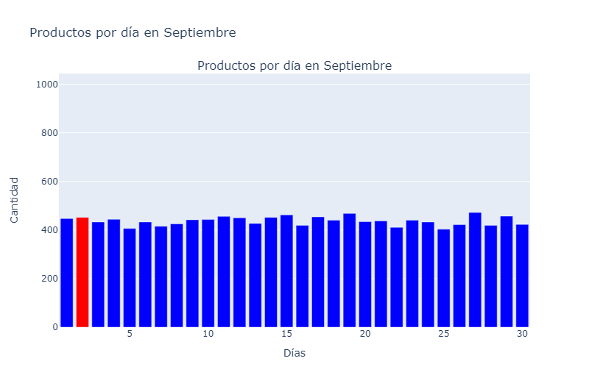

Resultados: Durante el análisis de ventas en el Día del Trabajador y los días previos, se observaron los siguientes hallazgos clave:

Leve Aumento de Ventas en el Día del Trabajador: En el Día del Trabajador (primer lunes de septiembre), se registró un leve aumento en las ventas en comparación con los días anteriores. Este aumento en las ventas sugiere que el Día del Trabajador podría influir en el comportamiento de compra de los consumidores, posiblemente debido a promociones o actividades relacionadas con el feriado.

Conclusiones: Basado en el análisis de ventas durante el Día del Trabajador, se puede concluir que este evento festivo tiene un leve impacto positivo en las ventas. El aumento en las ventas en el Día del Trabajador indica que los consumidores podrían estar más activos en sus compras debido a las festividades y promociones asociadas con este día.

**Dia de Colón**

Introducción: El presente informe tiene como objetivo analizar el impacto de un evento festivo en las ventas, específicamente en el Día de Colón (Columbus Day) en Estados Unidos, que se celebra el segundo lunes de octubre. En este análisis, se examinan las ventas en el Día de Colón y se comparan con los días anteriores y posteriores al evento para evaluar cualquier tendencia o cambio significativo en el comportamiento de las ventas.

Metodología: Para llevar a cabo este análisis, se recopilaron y analizaron datos de ventas de productos durante el Día de Colón, así como en los dos días anteriores y los dos días posteriores al evento. El objetivo es identificar cualquier variación en las ventas durante este período.

Promedio de ventas en octubre: 732.42

Ventas realizadas en el día festivo de octubre: 695

Top de los 5 días con mayores cantidades pedidas:

| 15 | 573 |
| --- | --- |
| 26 | 557 |
| 18 | 554 |
| 22 | 546 |
| 9 | 541 |

*Gráfico N*

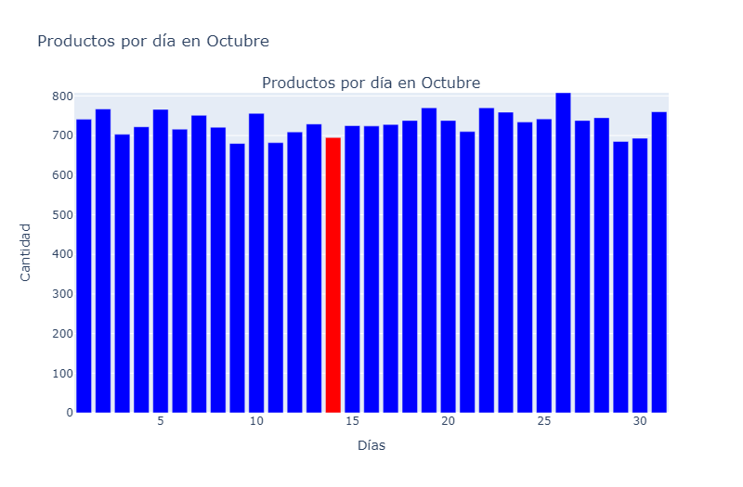

Resultados: Durante el análisis de ventas en el Día de Colón y los días circundantes, se observaron los siguientes hallazgos clave:

Disminución de Ventas en el Día de Colón:

En el Día de Colón (segundo lunes de octubre), se registró una disminución significativa en las ventas en comparación con los días anteriores. Esta disminución en las ventas sugiere que el Día de Colón tiene un impacto notable en el comportamiento de compra de los consumidores.

Las ventas realizadas en el Día de Colón, se encuentran notablemente por debajo del promedio de ventas realizadas en Octubre.

Tendencia a la Normalización Posterior al Evento:

Después del Día de Colón, en los dos días posteriores, se observó una tendencia a la normalización en las ventas. Los consumidores parecen volver gradualmente a su actividad de compra habitual después de la celebración del evento. Conclusiones: Basado en el análisis de ventas durante el Día de Colón, se puede concluir que este evento festivo tiene un impacto significativo en las ventas. La marcada disminución de las ventas en el Día de Colón indica que los consumidores pueden estar dedicando su tiempo a actividades relacionadas con el feriado y, por lo tanto, reduciendo su actividad de compra.

Es importante destacar que las ventas tienden a recuperarse en los días posteriores al Día de Colón, lo que sugiere que los consumidores eventualmente vuelven a su comportamiento de compra normal. Sin embargo, este análisis destaca la importancia de tener en cuenta los eventos festivos al planificar estrategias de ventas y gestión de inventario.

**Día de los Veteranos y Día de Acción de Gracias**

En el análisis de ventas durante el Día de los Veteranos (11 de noviembre), se observó una disminución muy significativa en las ventas en comparación con los días anteriores y posteriores. Esta disminución en las ventas sugiere que el Día de los Veteranos tiene un impacto notable en el comportamiento de compra de los consumidores, posiblemente debido a la observancia y actividades relacionadas con el feriado. Día de Acción de Gracias - Noviembre:

Durante el análisis de ventas en el Día de Acción de Gracias (cuarto jueves de noviembre), se registró una disminución muy significativa en las ventas en comparación con los días anteriores. Esta disminución en las ventas podría atribuirse al hecho de que los consumidores están ocupados con celebraciones y actividades familiares durante este feriado.

Promedio ventas mes de noviembre promedio: 660.27

Ventas en los días festivos correspondiente al mes de Noviembre:

| 11 | 622 |
| --- | --- |
| 28 | 594 |

Calculo los 5 días con mayores ventas:

| 21 | 718 |
| --- | --- |
| 1 | 714 |
| 8 | 710 |
| 4 | 700 |
| 24 | 700 |

*Gráfico Ñ*

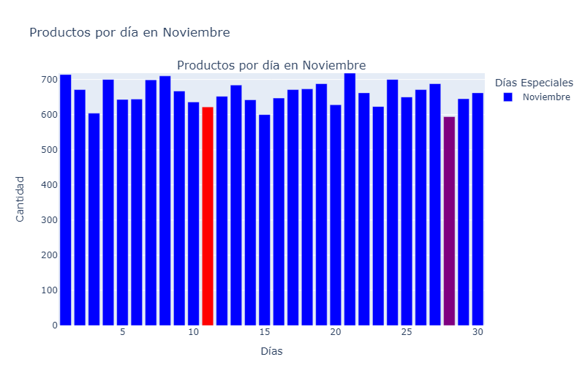

Conclusiones: Basado en el análisis de ventas para el Día de los Veteranos y el Día de Acción de Gracias, se puede concluir que ambos eventos festivos tienen un impacto muy significativo en las ventas. La disminución en las ventas durante estos días sugiere que los consumidores pueden estar más enfocados en las festividades y actividades relacionadas con los feriados que en las compras habituales.

Este análisis destaca la importancia de considerar estos eventos festivos al planificar estrategias de ventas y gestión de inventario. Puede ser beneficioso adaptar las estrategias comerciales para atender las expectativas cambiantes de los consumidores durante estos días festivos.

La cantidad de ventas en ambos días festivos en noviembre, se encuentra debajo del promedio de ventas del mes de noviembre

En la segunda parte del punto 6:

Analizaremos el notable incremento en las ventas totales durante el mes de octubre en comparación con el mes de septiembre. Examinaremos cómo factores externos del mercado y la elasticidad de la demanda de las baterías pueden haber influido en este fenómeno.

La gráfica de ventas mensuales muestra claramente que las ventas totales en octubre superaron significativamente las ventas de septiembre en el negocio. Este aumento inesperado de las ventas ha generado interés y curiosidad.

Uno de los factores que podrían haber contribuido a este incremento podría estar relacionado con una noticia publicada en el diario The New York Times en español el 4 de septiembre de 2019 (https://www.nytimes.com/es/2019/09/04/espanol/mundo/corea-del-norte-arsenal-trump.html). El titular de la noticia hace referencia a los desarrollos en Corea del Norte con respecto a su arsenal nuclear y las acciones del entonces presidente de los Estados Unidos, Donald Trump. Aunque el titular menciona el refuerzo del arsenal norcoreano y la desestimación de pruebas de misiles, es importante destacar que en el contenido de la noticia se hace referencia a la preocupación de ciudadanos estadounidenses que podrían verse afectados por estos acontecimientos.

Por otro lado, el temor a una posible guerra o conflicto internacional puede haber influido en las decisiones de compra de los consumidores. Este temor podría haber llevado a las personas a adquirir ciertos bienes y recursos que consideran esenciales en caso de circunstancias extraordinarias. Este comportamiento es común durante períodos de incertidumbre y tensión internacional, donde los consumidores tienden a acumular productos esenciales como baterías, alimentos enlatados, agua y otros suministros.

Además de los factores mencionados anteriormente, es importante destacar que la elasticidad de la demanda de las baterías también puede haber influido en el aumento de ventas. En un mundo cada vez más digital y tecnológico, surgen constantemente nuevos dispositivos electrónicos que utilizan baterías como fuente de energía. La creciente necesidad de baterías para alimentar estos dispositivos ha creado una demanda sostenida para este producto.

El aumento sustancial de ventas en octubre en comparación con septiembre podría atribuirse a una combinación de factores. La incertidumbre geopolítica relacionada con la noticia de Corea del Norte puede haber impulsado la compra de bienes esenciales, agregando la elasticidad de la demanda de las baterías, en un mundo cada día más tecnológico ha contribuido a un aumento constante en la demanda de estos productos.

Conclusión

En este informe se ha realizado un análisis exhaustivo de los datos de ventas mensuales de una tienda online durante el año 2019. Se han abordado varias preguntas clave relacionadas con las tendencias de ventas, los momentos ideales para la publicidad, las ciudades y estados con mayores ventas, el producto más vendido y el impacto de eventos especiales en las ventas.

En cuanto a las tendencias de ventas mensuales, se observó un aumento gradual hacia el final del año, con diciembre destacándose como el mes con más ventas debido a la temporada navideña. Este aumento se relaciona con la influencia de eventos festivos y la temporada de compras.

Se identificaron momentos ideales para la publicidad, como las horas previas y posteriores a las comidas, donde los clientes eran más propensos a realizar compras en línea. Además, se observaron variaciones en los patrones de ventas por hora y mes, lo que sugiere la importancia de ajustar las estrategias de marketing según la hora y el mes.

En cuanto a las ciudades y estados con mayores ventas, se encontró que las áreas más pobladas y económicamente importantes registraron las ventas más altas, lo que era esperado. También se notó que ciertos estados y ciudades mostraron preferencias por ciertos productos, lo que puede ser útil para estrategias de marketing más específicas.

El producto más vendido resultó ser las "AAA Batteries (4-pack)", lo que se atribuye a la alta demanda de baterías y cables de carga en un mundo cada vez más tecnológico. Los precios competitivos y la calidad de los productos también pueden haber contribuido al éxito de este producto.

El análisis de ventas reveló patrones que se repiten a lo largo de los días y meses, como aumentos al principio, mediados y fin de mes, así como disminuciones en los días intermedios. Esto puede relacionarse con los ciclos de ingresos de los consumidores y sus patrones de gasto.

Finalmente, se evaluó el impacto de eventos especiales en las ventas. Se observó que los eventos festivos como el Día de la Independencia y el Día de Colón tuvieron un impacto significativo en las ventas, con disminuciones notables en los días festivos y recuperaciones posteriores. Esto resalta la importancia de adaptar las estrategias comerciales durante los feriados.

En resumen, este análisis de datos de ventas proporciona información valiosa para la toma de decisiones estratégicas en el negocio, destacando la importancia de considerar factores como la temporada, los eventos festivos y los patrones de compra de los clientes al planificar estrategias de marketing y gestión de inventario.